行號 | 標籤 | 題目 | 選項1 | 選項2 | 選項3 | 選項4 | 選項5 | 題尾 | 答案 | 解析 | 來源
1 | T4D2 010101 1 005001 | (1)在便利商店透過ibon機台訂購高鐵車票，可能包含了哪些資料處理方式？  (2)小花去麥當勞買消夜，用自動點餐機器點餐付款後，拿著發票在一旁候餐，請問這樣的點餐系統與店家屬於何種資料處理方式？ |  |  |  |  |  |  | (1) 線上處理、即時處理、交談式處理。  (2) 線上處理、即時處理、分散式處理、交談式處理。
2 | T2D1 010101 1 006001 | 將一堆數據根據特定目的進行整理，最後總結出含有某種意義的情報，則這些情報可稱之為 | 資料 | 資訊 | 大數據 | 資料科學 |  |  | B
3 | T2D2 010101 1 006002 | 下列關於資料處理型態的敘述，何者正確？ | 交談式處理是指必須用麥克風和電腦進行溝通的資料處理型態 | 分散式處理是指將整理好的資料全部打散 | 統測考試的電腦閱卷作業可用批次的資料處理型態 | 銀行ATM提款是屬於批次的資料處理型態 |  |  | C | 1. 交談式處理：藉由電腦一步步引導使用者完成作業；  2. 分散式處理：資料由分散各地的電腦處理；  3. 銀行ATM提款需當場完成，所以為即時處理。 | 統
4 | T2D1 010101 1 006003 | 公司行號每個月結算一次進貨及銷貨的金額，請問此作業方式屬於下列哪一種資料處理？ | 批次處理 | 即時處理 | 分時處理 | 分散處理 |  |  | A |  | 統
5 | T2D1 010101 1 006004 | 下列哪一項最常以交談式即時方式處理？ | 圖書館藏書查詢 | 每月水電費單據列印 | 公司員工薪資計算 | 入學測驗閱卷 |  |  | A |  | 統
6 | T2D1 010101 1 006005 | 在鐵路局網路訂票系統中，下列何者為不適用的資料處理方式？ | 交談式處理理 | 即時處理理 | 批次處理理 | 分散式處理理 |  |  | C |  | 統
7 | T4D1 010101 1 006001 | 請到人力銀行網站（例如104人力銀行）中搜尋「資料科學」的相關職缺，觀察看看一般是哪些性質的公司會有這樣的人力需求？這樣的職缺數目多嗎？又通常會要求哪些科系、技能與人格特質？ |  |  |  |  |  |  | 請直接到人力銀行網站（例如https://www.104.com.tw），以關鍵字「資料科學」進行搜尋即可找到相關職缺（如下圖），並請同學自行舉例討論。  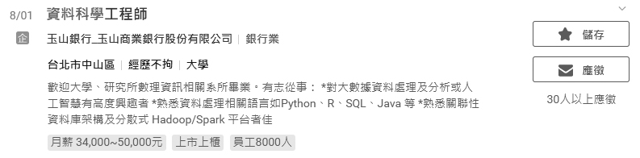  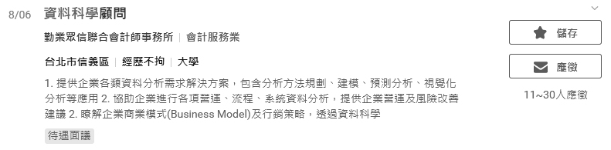
8 | T4D2 010101 1 007002 | 有哪些東西對某人來說是資訊，對其他人來說卻只是資料？請舉出一些例子並說明其中的關鍵。 |  |  |  |  |  |  | 小花為了個人因素希望晚餐攝取的熱量能夠在 450～525 大卡為宜，這時附近店家提供的各種餐點與菜單，以及上網搜尋查到的各種食物熱量表，都算是「資料」。而在整理歸納後，小花列出5種附近符合其熱量標準的低卡餐飲與店家名單，對「小花」而言這份名單就是有意義的「資訊」。  假設小花的理念受到同學認同，於是成立了校內社團，並一起協力蒐集各地同樣符合熱量標準的餐飲與店家名單，這時小花的名單對於「社團」來說就是一份「資料」。  關鍵在於：資訊必須是在某種「情境」下對情境「角色」能產生意義。
9 | T4D2 010101 1 007003 | 請同學們分成幾組，討論生活中有哪些資料處理方式符合以下分類：  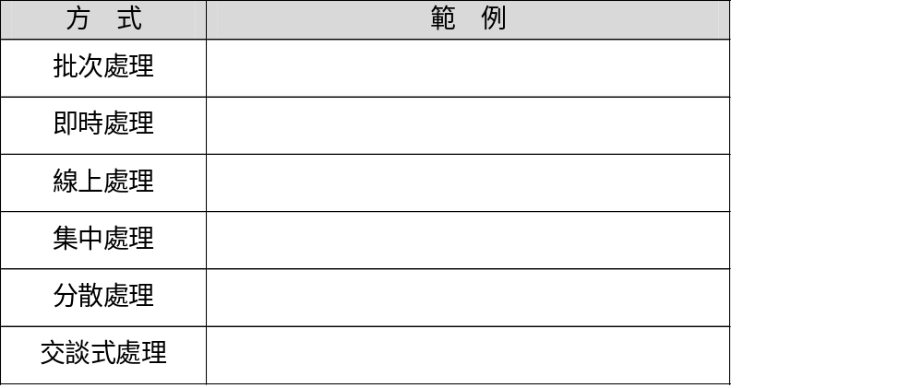 |  |  |  |  |  |  | 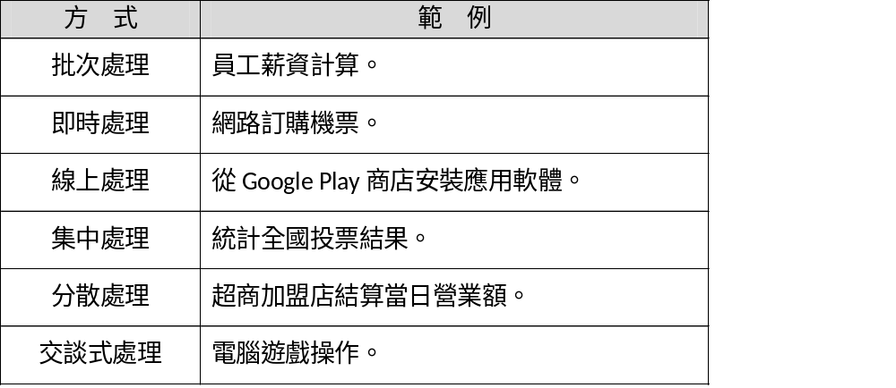
10 | T3D3 010102 1 013001 | 請完成下列算式。  (1) 10010110₂－1001₂＝( )₂  (2) 10110₂＋100110₂＝( )₂  (3) 1011₂×101₂＝( )₂  (4) 110001₂÷111₂＝( )₂ |  |  |  |  |  |  | 10001101|111100|110111|111
11 | T3D1 010102 1 014001 | 請完成下列數字換算。  (1) 180₁₀＝( )₂  (2) 101101₂＝( )₁₀ |  |  |  |  |  |  | 10110100|45
12 | T3D1 010102 1 015001 | 請完成下列數字換算。  (1) 27₈ = ( )₂  (2) 10100100₂＝( )₈ |  |  |  |  |  |  | 10111|244
13 | T3D1 010102 1 016001 | 請完成下列數字換算。  (1) 101101₂＝( )₁₆  (2) 52₁₆＝( )₂ |  |  |  |  |  |  | 2D|1010010
14 | T3D2 010102 1 017001 | 請完成下列數字換算。  (1) 456₈＝( )₁₆  (2) 2C1₁₆＝( )₈ |  |  |  |  |  |  | 12E|1301
15 | T2D2 010102 1 020001 | 下列哪一項資料量無法順利儲存至4 GB的隨身碟中？ | 512 MB | 0.5 TB | 500 KB | 2,048 Bytes |  |  | B | (1) 512 MB＝512／1024＝0.5 GB＜4 GB；  (2) 0.5 TB＝0.5× 1024＝512 GB＞4 GB，故無法儲存至4GB的隨身碟；  (3) 1 GB＝220 KB＞500 KB；  (4) 1 GB＝230 Bytes＞2048 Bytes；  所以答案為0.5 TB
16 | T2D2 010102 1 020002 | 100 MB的資料若以10 Mbps的速度傳輸，則大約要花多久時間才會傳輸完成？ | 10秒 | 80秒 | 1秒 | 8秒 |  |  | B | 100 MB＝100×8 M bits＝800 M bits；  800 M bits÷10 Mbps＝80秒，故答案為80秒。
17 | T4D2 010102 1 023001 | (1) 有一天，小明在上課時傳了一張紙條給小花，並且囑咐她要用ASCII碼來解答，紙條內容是「73 76 79 86 69 89 79 85」，請問小明說了什麼？  (2) 如果小花想用同樣的方法回紙條給小明，紙條內容是「OVER MY DEAD BODY」的話，她該怎麼寫才對？ |  |  |  |  |  |  | (1) I LOVE YOU  (2) 79 86 69 82 77 89 68 69 65 68 66 79 68 89
18 | T2D1 010102 1 024001 | 若某一數字系統由「0、1、2、3、4」等符號組成，則該數字系統的基底 (base)為 | 2 | 3 | 4 | 5 |  |  | D | 由5種符號組成，所以稱為5進位的數字，5即該數字系統的基底(Base)。
19 | T2D3 010102 1 024002 | 已知字母「A」的ASCII碼以十六進位表示為「41」，則「M」的 ASCII碼以二進位表示為 | 1001101 | 1010011 | 1001110 | 1010100 |  |  | A | 「M」的ASCII碼以十進位表示為77。  （補充：「M」的十六進位表示為4×16¹＋13×16⁰＝4D₁₆）  (1) (01001101)₂＝2⁶＋2³＋2²＋2⁰＝77；  (2) (01010011)₂＝2⁶＋2⁴＋2¹＋2⁰＝83；  (3) (01001110)₂＝2⁶＋2³＋2²＋2¹＝78；  (4) (01010100)₂＝2⁶＋2⁴＋2²＝84。
20 | T2D2 010102 1 024003 | 11011₂、28、1111₂、16，這些數字當中，哪一個數值最大？ | 11011₂ | 28 | 1111₂ | 16 |  |  | B
21 | T2D2 010102 1 024004 | 在二進位的數字系統中，111₂＋101₂的值為 | 1100₂ | 212₂ | 1110₂ | 1111₂ |  |  | A
22 | T2D2 010102 1 024005 | 1101₂－11₂的結果為 | 10000₂ | 1100₂ | 1010₂ | 1001₂ |  |  | C
23 | T2D2 010102 1 024006 | 下列哪一個數字和(336)₈＋(144)₈的計算結果相同？ | (480)₈ | (482)₈ | (500)₈ | (502)₈ |  |  | D | 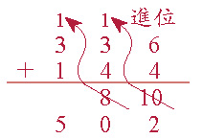 | 統
24 | T2D3 010102 1 024007 | 若(1101)_{x}＝(375)₈，則x之值為何？ | 4 | 5 | 6 | 7 |  |  | C
25 | T2D1 010102 1 024008 | 「二進位數01111」等於「十進位數」的？ | 10 | 16 | 15 | 1000 |  |  | C |  | 丙
26 | T2D2 010102 1 024009 | 八進位數值(456)轉換成十六進位數值為何？ | 12F | 12E | 12D | 228 |  |  | B |  | 丙
27 | T2D2 010102 1 024010 | 下面四個數值中，哪一個與其他三個不同？ | 1011101₂ | 135₈ | 93₁₀ | 5E₁₆ |  |  | D
28 | T2D3 010102 1 024011 | (CC)₁₆－(10010110)₂的計算結果相同？ | (66)₈ | (88)₁₀ | (AA)₁₆ | (10110110)₂ |  |  | A |  | 統
29 | T2D1 010102 1 024012 | 十進位的數字20轉為二進位，其值為多少？ | 10100₂ | 10010₂ | 11110₂ | 1111₂ |  |  | A
30 | T2D2 010102 1 024013 | 下列哪一項資料量無法順利儲存至16GB的隨身碟中？ | 512 MB | 0.5 TB | 500 KB | 2,048 Bytes |  |  | B
31 | T2D2 010102 1 024014 | 關於電腦的資料儲存單位，下列敘述何者錯誤？ | 1000 KB＜1GB | 1MB＝1024 KB | 1GB＝1024 TB | 1KB＝1024 Bytes |  |  | C
32 | T2D1 010102 1 025015 | 1 TB等於多少位元組(Byte)？ | 2²⁰ | 2¹⁰ | 2³⁰ | 2⁴⁰ |  | Bytes | D
33 | T2D1 010102 1 025016 | 小戴在數位相機中裝了一張16 GB的記憶卡，若每張照片約為1 MB，請問小戴可以拍約多少張照片？ | 10 | 160 | 1000 | 16000 |  |  | D
34 | T2D2 010102 1 025017 | 大雄家中網路下載/上傳的速率為6 Mbps/2 Mbps，他從教育部網站下載一個12 M Bytes的檔案後，立刻將該檔案上傳給小明同學。下載與上傳該檔案資料總共約需要多少的資料傳輸時間？ | 8秒 | 32秒 | 64秒 | 96秒 |  |  | C | 12 M Bytes＝12×8 M bits＝96 M bits；  下載時間：96 M bits÷6 Mbps＝16秒，上傳時間：96 M bits÷2 Mbps＝48秒，共需16＋48＝64秒。 | 統
35 | T2D2 010102 1 025018 | 200MB的資料若以40Mbps的速度傳輸，則大約要花多久時間才會傳輸完成？ | 10秒 | 40秒 | 1秒 | 8 秒 |  |  | B
36 | T2D2 010102 1 025019 | 小賴看到一個寬頻服務的廣告標示「60M 光纖上網」，這表示理論上每秒可下載的資料量為 | 7.5 MB | 0.6 GB | 60 MB | 6 KB |  |  | A | 60 Mbps＝60÷8 MB/s＝7.5 MB/s。
37 | T2D1 010102 1 025020 | 要能表示A～Z及a～z的英文字母，最少需要幾個位元(bit)？ | 3 | 4 | 5 | 6 |  |  | D |  | 統
38 | T2D1 010102 1 025021 | 假設有一個外星物種叫α族，其溝通的文字符號如圖所示。若以人類二進制的方式來思考α族的電腦化，在每個符號使用相同位元數的條件下，最少要用多少位元(bits)，才足以完整表示α族的文字符號？ | 2 bits | 3 bits | 4 bits | 5 bits |  |  | C | 共有12個符號，2^{n}≥12，n＝4。 | 統
39 | T2D1 010102 1 025022 | 在ASCII Code的表示法中，下列之大小關係何者為錯誤者？ | A＞B＞C | c＞b＞a | 3＞2＞1 | p＞g＞e |  |  | A |  | 丙
40 | T2D1 010102 1 025023 | 那一種編碼方式適合處理阿拉伯文？ | GB碼 | ASCII碼 | BIG-5碼 | Unicode |  |  | D
41 | T2D1 010102 1 025024 | BIG-5碼是國內相當常見的中文編碼方式，請問BIG-5碼使用幾個位元進行編碼？ | 16 | 8 | 256 | 65536 |  |  | A
42 | T2D2 010102 1 025025 | 使用二進位的 6 個位元，無法表示下列哪種項目？ | 全校的54個班級 | 彩虹的7種色彩 | 全班的35位同學 | 門牌的130個號碼。 |  |  | D
43 | T3D2 010102 1 026001 | 1. 20₁₀＝( )₂  2. 573₈＝( )₂  3. 110101011₂＝( )₈  4. FE2₁₆＝( )₈  5. 147₈＝( )₁₆ |  |  |  |  |  |  | 10100|101111011|653|7742|67 | 4. FE2₁₆＝1111 1110 0010₂＝111 111 100 010₂＝7742₈
44 | T4D1 010102 1 026001 | 鹿嗚山上的黛西和龜甲鎮的村民相約使用一款黑白旗密碼作為互相連繫的工具，密碼表內容如下。  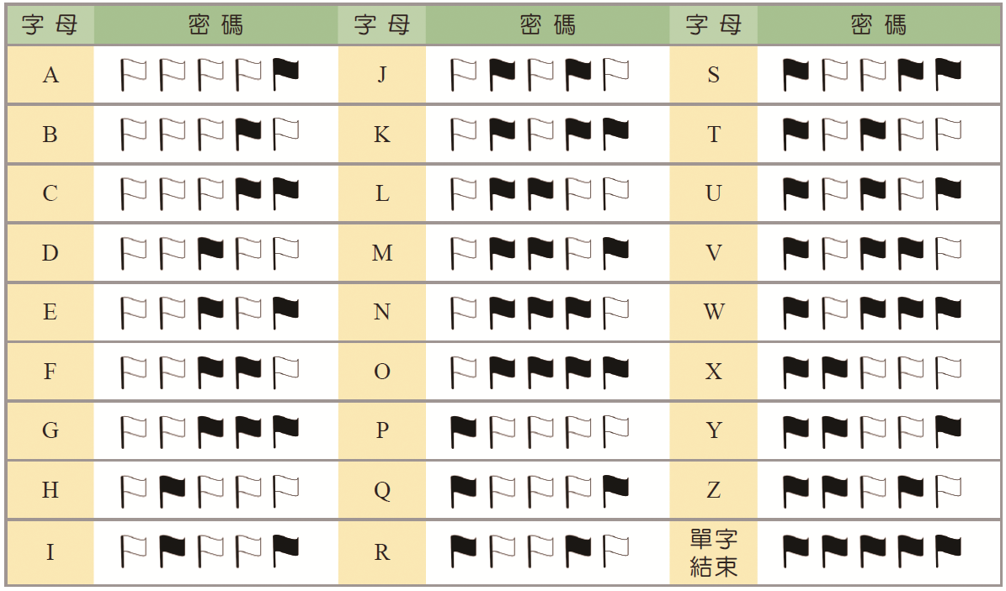  某日黛西傳來了以下密碼，請幫村民確認黛西需要哪一些物品（密碼讀取方向為由左至右，由上至下）。  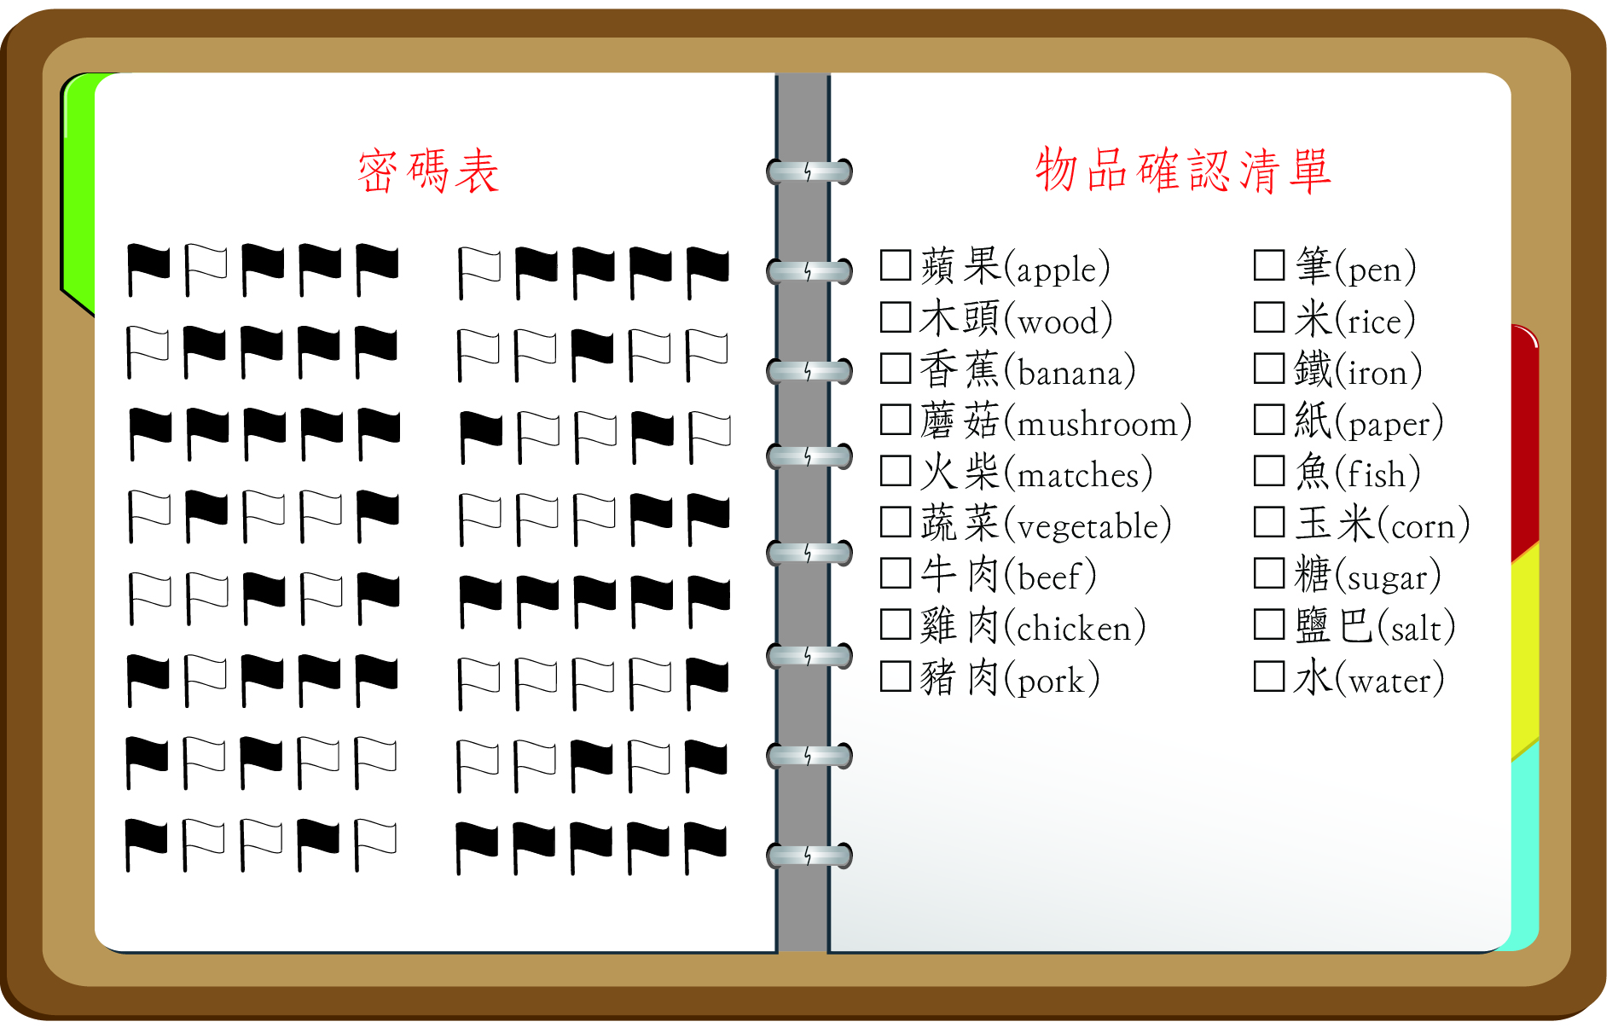 |  |  |  |  |  |  | 由左至右，由上至下，依序可解譯出WOOD、RICE、WATER，所以需要木頭、米、水。
45 | T2D1 010103 1 041001 | 電腦進行資料運算，是使用哪一種數字系統進行運算？ | 4 進位 | 2 進位 | 10 進位 | 100 進位。 |  |  | B
46 | T2D1 010103 1 041002 | 使用數位的方式儲存資料，會有什麼好處？ | 易於資料保存 | 傳送資料不失真 | 可對訊號進行加密、壓縮、錯誤檢查 | 以上皆是 |  |  | D
47 | T2D2 010103 1 041003 | 下列敘述何者正確？ | 影音取樣的頻率愈大，則取樣後的數位影音失真的情形會較為嚴重 | 影音取樣的位元愈多，則取樣後的數位影音能記錄聲音的種類愈少 | 影音取樣的頻率愈大，則取樣後的數位影音檔案愈小 | 影音取樣的位元愈多，則取樣後的數位影音檔案愈大 |  |  | D | 取樣頻率越大，指每秒音訊被解析的次數提高，資料檔案則隨之變大，音質也越好、越清晰。 | 統
48 | T2D2 010103 1 041004 | 下列何者不是串流影音資料格式的特性？ | 各公司所發展的影音串流格式，都遵循唯一標準，市面上各種播放軟體，都可以執行每一種串流格式的檔案 | 可以透過網際網路傳遞影音視訊 | 不須完全下載全部的檔案即可播放，播放結束後，也不會將檔案儲存在電腦中 | 影音資料不易被複製，有助於智慧財產權的保護 |  |  | A |  | 統
49 | T2D1 010103 1 041005 | 用電腦錄音時，若將取樣頻率設定為44100Hz，則下列敘述何者正確？ | 取樣的聲音頻率範圍為0~44100Hz | 對聲音每秒取樣44100次 | 錄音完成後的音檔內聲音頻率為44100Hz | 電腦用44100位元來記錄聲音頻率 |  |  | B |  | 統
50 | T2D1 010103 1 041006 | 音訊檔案的品質或立體感，與下列何者無關？ | 聲道數量 | 取樣頻率 | 錄製時間長度 | 取樣大小（取樣解析度） |  |  | C |  | 統
51 | T2D2 010103 1 041007 | 在聲音的類比訊號轉換成數位訊號的過程中，下列敘述何者錯誤？ | 取樣的頻率愈高，則取樣次數越多 | 取樣的頻率愈高，則取樣所得的檔案越大 | 取樣的頻率愈高，則取樣所得的聲音品質越好 | 取樣的頻率愈高，則取樣的壓縮比越大 |  |  | D |  | 統
52 | T2D2 010103 1 042008 | 錄音時，希望以無失真方式儲存取樣資料，則應存為何種檔案格式？ | .mp3 | .rm | .wav | .aac |  |  | C |  | 統
53 | T2D2 010103 1 042009 | 下列哪一種聲音檔格式係採非破壞性壓縮？ | AAC | FLAC | MP3 | WMA |  |  | B |  | 統
54 | T2D1 010103 1 042010 | 副檔名為顯示檔案格式的方式，請問副檔名WAV為下列哪一種媒體檔案格式？ | 文字 | 聲音 | 影像 | 動畫 |  |  | B |  | 統
55 | T2D1 010103 1 042011 | 假設有一張點陣圖，其長寬的像素為3600×2400，若以300像素/英吋列印時，會列印出長寬各是多少英吋的點陣圖？ | 長寬各為1.2、0.8 | 長寬各為12、8 | 長寬各為12、12 | 長寬各為36、24 |  |  | B |  | 統
56 | T2D2 010103 1 042012 | 假設我們有三個未經壓縮的影像檔A、B、C，A是一張全彩影像，大小為800×600像素，B是一張256色影像，大小為1024×768像素，C是一張灰階影像，大小為1600×1200像素，則下列有關這三張影像所佔用儲存空間大小的比較，何者正確？ | A＞B＞C | C＞A＞B | B＞C＞A | C＞B＞A |  |  | B | A圖大小：800×600×24 bits＝800×600×3 Bytes＝1,440,000 Bytes；  B圖大小：1024×768×8 bits＝1024×768×1 Bytes＝786,432 Bytes；  C圖大小：1600×1200×8 bits＝1600×1200×1 Bytes＝1,920,000 Bytes；故C＞A＞B。 | 統
57 | T2D2 010103 1 042013 | 在Windows系統中，擷取電腦螢幕畫面後，再用PhotoImpact軟體存成JPG格式的檔案，下列對該檔案之敘述，何者正確？ | 該檔案內的圖是屬於向量圖 | 該檔案中的圖檔內容會隨著電腦螢幕畫面更換而自動更新 | 該螢幕畫面被儲存成為JPG格式的圖檔，是屬於非破壞性壓縮的檔案型態 | 該檔案的圖可以用影像軟體重新開啟、修改再儲存 |  |  | D | 1. 屬於點陣圖；  2. 不會自動更新，若要新畫面則需再次擷取；  3. 屬於破壞性壓縮。 | 統
58 | T2D2 010103 1 042014 | 下列敘述何者正確？ | 全彩影像最多可記錄24種顏色 | 黑白影像每個像素點可以使用1個位元來記錄顏色 | 印表機是以RGB三種顏色的顏料來產生色彩 | 手機螢幕是透過CMYK四原色來呈現色彩 |  |  | B |  | 統
59 | T2D2 010103 1 042015 | 下列有關向量圖的敘述，何者錯誤？ | 向量圖使用數學幾何方程式來表示圖像 | 向量圖的檔案大小與圖像複雜度有關 | 向量圖儲存每個像素的顏色 | 向量圖不會產生鋸齒狀的變形 |  |  | C |  | 統
60 | T2D1 010103 1 042016 | 下列何者不是常用的點陣圖檔案格式？ | GIF | JPG | SWF | TIFF |  |  | C | SWF是Flash動畫檔案格式，已於2020年底停止支援。 | 統
61 | T2D1 010103 1 042017 | 經由手機或數位相機所拍得的JPG檔，是屬於下列何者？ | 向量圖 | 無壓縮圖 | 非破壞性壓縮圖 | 點陣圖 |  |  | D |  | 統
62 | T2D1 010103 1 043018 | 能表現出256種灰階的灰階影像，是以多少個位元(bit)來表示一個像素(pixel)？ | 1個位元 | 4個位元 | 8個位元 | 24個位元 |  |  | C |  | 統
63 | T2D2 010103 1 043019 | 下列何種圖檔格式，能以非破壞性壓縮方式，儲存支援256種階層透明程度之全彩點陣影像？ | AI (Adobe Illustrator) | GIF (Graphics Interchange Format) | JPEG (Joint Photographic Experts Group) | PNG (Portable Network Graphics) |  |  | D |  | 統
64 | T2D3 010103 1 043020 | 在計算儲存體(Storage)空間大小時，通常以106位元組為1MB。若有一未經壓縮的256灰階點陣影像檔案，在不調整大小的情況下，列印解析度為300dpi(Dots Per Inch)的4×6（高4英吋，寬6英吋）照片，則該檔案的大小至少約為多少？ | 0.54MB | 1.62MB | 2.16MB | 6.48MB |  |  | C |  | 統
65 | T2D2 010103 1 043021 | 有一視訊長20秒、其畫面為300×200像素(pixels)、每個像素以3Bytes來存放、每秒20個畫面，請問不壓縮該視訊所需儲存的資料量為何？ | 60,000Bytes | 180,000Bytes | 3,600,000Bytes | 72,000,000Bytes |  |  | D | (300×200)×3×20×20Bytes＝72×10⁶ Bytes。 | 統
66 | T2D2 010103 1 043022 | 串流(Streaming)技術可以不需下載整個影音檔案，在網路上即時傳輸影音以供用戶觀賞，下列哪一種資料格式支援串流功能？ | AVI | FLV | DAT | MPEG |  |  | B |  | 統
67 | T4D2 010103 1 043001 | MP3是一種常見的音樂格式，其藉由刪減人耳較難辨識的聲音以達成縮小容量的目的，適合於網際網路傳播。請就聲音數位化的角度，以自己的話解釋其壓縮原理。 |  |  |  |  |  |  | 請同學自行蒐集相關資料閱讀後，以自己的觀點練習表達。  回答範例：  在音訊數位化中分為取樣、量化與編碼3個步驟，而MP3的取樣率為44.1 kHz最多到48 kHz，位元率為128 Kbps～320 Kbps之間。對於超過15.5/15.8 kHz的頻率沒有因數頻帶，所以無法編碼在MP3內，從頻譜來看，15 kHz以上的聲音全部刪減了。
68 | T4D3 010103 1 044002 | 本節提到了圖形和聲音的數位化，而影片其實就是連續性的圖片加上聲音一起播放所造成的效果，請分成幾組後上網搜尋資料，然後各組派一代表簡單解釋影片數位化的原理與方法。  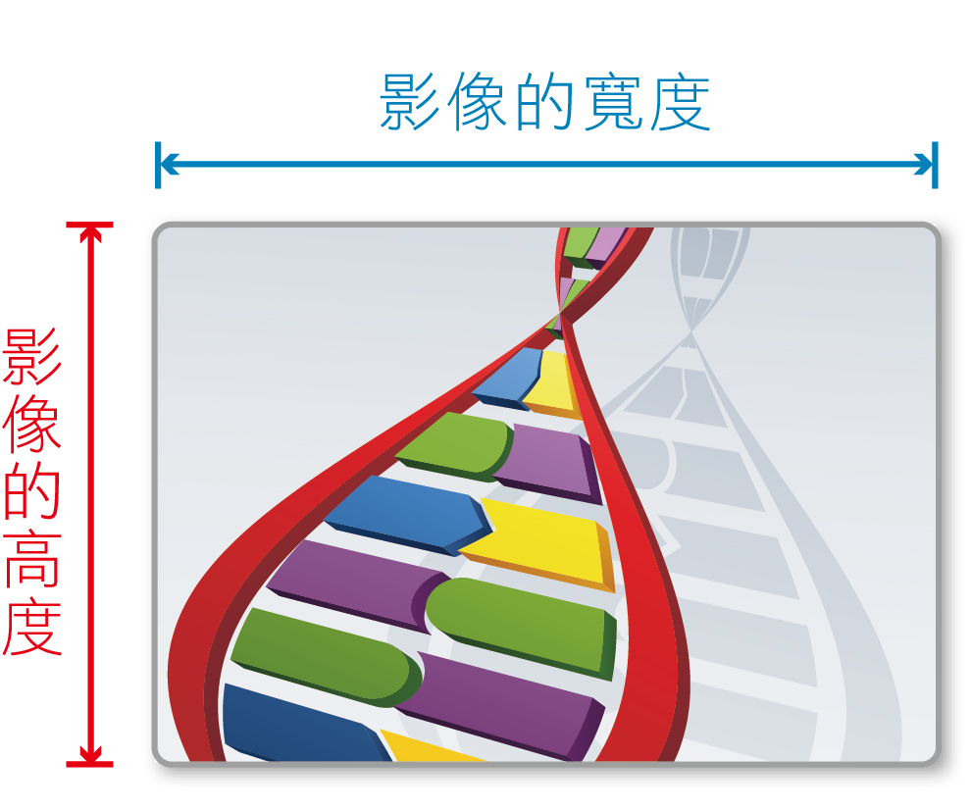 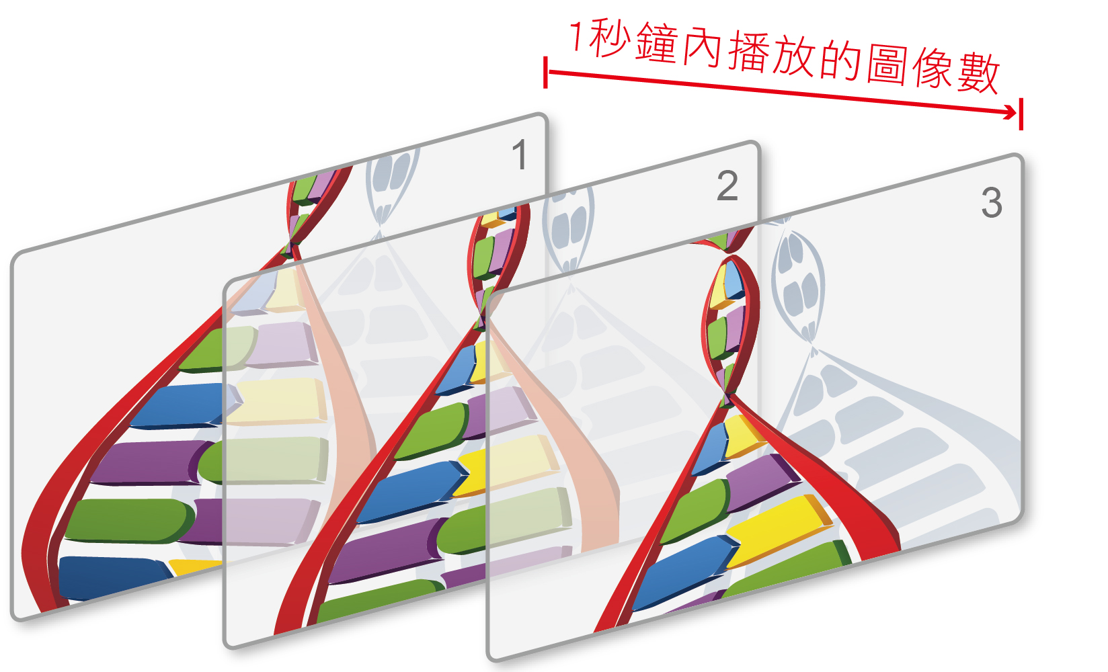 |  |  |  |  |  |  | 請同學自行蒐集相關資料閱讀後，以自己的觀點練習表達。  回答範例：  要以數位資訊記錄影像資料，可藉由採集轉換成0101（影像攝錄影機通常有兩種不同的影像採集格式：隔行掃描和逐行掃描），再進行壓縮（編碼）作儲存。
69 | T2D1 010104 1 059001 | (1)網路潮流、(2)人工智慧潮流、(3)個人電腦潮流、(4)行動裝置潮流，四種不同科技潮流的時間順序該如何排序？ | (1)(2)(3)(4) | (4)(3)(2)(1) | (2)(3)(1)(4) | (3)(1)(4)(2) |  |  | D
70 | T2D1 010104 1 059002 | 從哪一個階段的發展開始，人們逐漸減少了對自有硬體及軟體的依賴？ | 個人電腦潮流 | 行動裝置潮流 | 網路潮流 | 人工智慧潮流 |  |  | C
71 | T2D2 010104 1 059003 | 關於電腦界的名人，以下敘述何者有誤？ | 馬克．祖克伯是微軟公司的共同創辦人 | 史提夫．賈伯斯不僅創辦了蘋果公司，也是皮克斯動畫的創辦人 | 傑夫．貝佐斯創建的亞馬遜公司是目前全球最大的線上網路零售商之一 | 比爾．蓋茲是微軟公司創辦人 |  |  | A | 馬克．祖克伯是知名的社群網站Facebook 的創始人、董事長兼執行長，同時也是一名軟體設計師。
72 | T2D1 010104 1 059004 | 小花在使用電子地圖服務時，可以解決哪種問題？ | 郊遊時的路線規劃 | 查詢目的地附近的美食餐廳 | 開車時的即時路線導航 | 以上皆可 |  |  | D
73 | T2D1 010104 1 059005 | 以下何者與線上學習的普及或應用較為無關？ | 偏遠地區的遠距教學 | 外商公司教育訓練 | 在網路書城購買圖書 | 在非同步教學網上聽國外大學的課程 |  |  | C
74 | T2D1 010104 1 059006 | 公車動態資訊系統與下列哪一項技術最相關？ | 虛擬實境(Virtual Reality, VR) | 擴增實境(Augmented Reality, AR) | 全球定位系統(Global Positioning System, GPS) | 藍芽(Bluetooth) |  |  | C
75 | T2D1 010104 1 059007 | 行動支付時代來臨，運用近場通訊(Near Field Communication, NFC)的手機錢包與下列哪一項技術最相關？ | 全球互通微波存取(WiMAX) | 第四代行動通訊技術(4G) | 條碼(Bar Code) | 無線射頻識別(RFID) |  |  | D | 繳停車費等都可以利用具有無線射頻識別(RFID)功能的智慧卡及電子標籤進行物品辨識與感應扣款，常見的應用有悠遊卡及eTag等。
76 | T2D1 010104 1 059008 | 行動條碼(Quick Response Code)是一種依照特殊方式編碼的條碼，其編碼格式的維度為何？ | 一維 | 二維 | 三維 | 四維 |  |  | B
77 | T2D1 010104 1 059009 | 芊芊在第一次到訪師大校園的時候，利用手機下載校園導覽APP後，便可以透過手機對照實景時看到師大校園的昔日風貌，請問該校園導覽APP最有可能運用了下列何種資訊科技？ | VR | AR | GPS | RFID |  |  | B
78 | T2D1 010104 1 059010 | 以電腦系統模擬開刀房手術的情形，提供醫師教育訓練有身歷其境的感覺，是下列哪一種技術的應用？ | 遠距教學 | 智慧卡 | 虛擬實境 | 電子地圖 |  |  | C
79 | T2D2 010104 1 060011 | 阿雲在廣告、海報、票券上常見如下圖形，請問有關該圖形的敘述，何者正確？  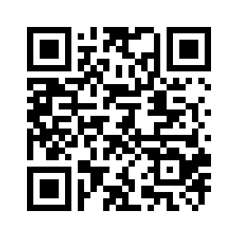 | 是一種一維條碼 | 利用RFID感應器讀取 | 角落的「回」字圖案是幫助掃描時定位 | 又稱VR Code |  |  | C
80 | T2D1 010104 1 060012 | 橘子向花媽提出想補習的請求，但花媽聽說最近很流行一種東西，不用實際到補習班也能加強學習，只要上網就能看到一系列教學影片，有些還不用花錢，請問花媽說的是 | 當面授課 | 遠距教學 | 網路直播 | 電話授課 |  |  | B
81 | T2D2 010104 1 060013 | 下列選項何者目前尚未應用RFID技術？ | 悠遊卡便利超商儲值 | 居家門禁出入晶片感應 | ATM轉帳服務 | 高速公路eTag收費 |  |  | C | ATM轉帳服務並未使用感應扣款等機制，需將金融卡插入進行接觸式存取。
82 | T2D1 010104 1 060014 | 以下哪些應用或服務能輔助數位協作？ | 線上會議軟體 | 雲端共享文件 | 進度管理軟體 | 以上皆是 |  |  | D
83 | T2D1 010104 1 060015 | 下列何者不屬於人工智慧研究的領域？ | 類神經網路 | 機器學習 | 自然語言處理 | 會計資訊 |  |  | D
84 | T2D1 010104 1 060016 | Google將哪個機器學習引擎的平台開放給大眾使用，促使相關研究在全球更加蓬勃發展？ | YouTube | TensorFlow | GitHub | Google Drive |  |  | B
85 | T4D2 010104 1 060001 | 請根據表格中所列的使用情境，分別填入其應用到的數位科技。  (A)擴增實境、(B)行動支付、(C)QR Code、(D)線上學習、  (E)數位協作、(F)第三方支付、(G)機器學習、(H)地圖導航。  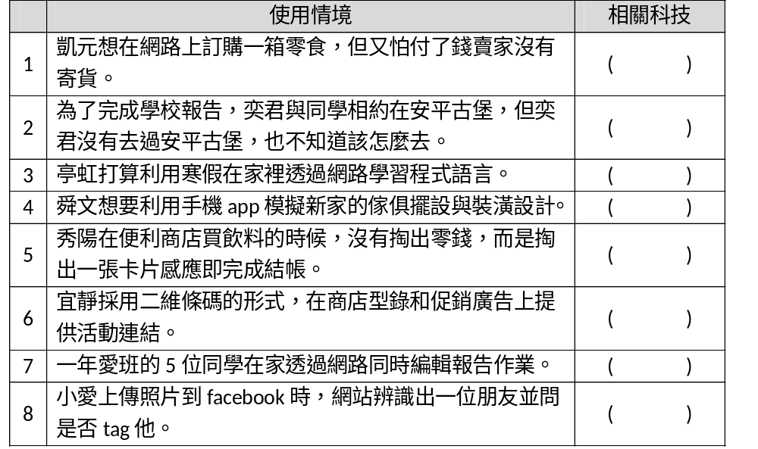 |  |  |  |  |  |  | 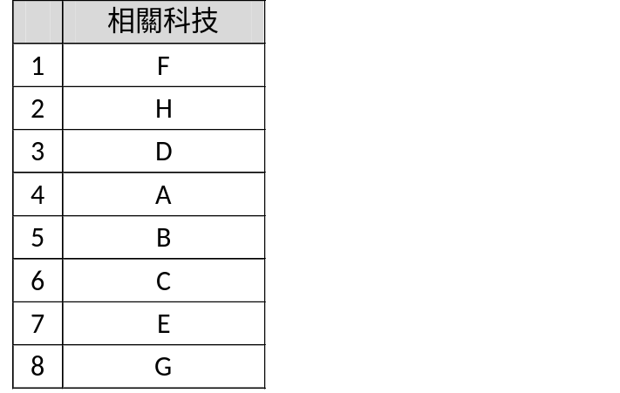
86 | T4D2 010104 1 061002 | 人工智慧與機器學習能力大躍進，讓人臉辨識的各種應用已經無聲無息普及到我們的日常生活中，舉例來說，當你上傳一張照片，facebook就能判斷並自動幫你標記照片中的本人或朋友；Google相簿不定期會幫你把同一人過去和現在的照片擺在一起讓你回味，甚至可以幫你辨識出你的寵物；中國大陸甚至將人臉辨識技術應用在市民監控與犯罪預防，也引發後續的隱私權問題與討論。假設現在我們先不管技術層面的細節，請分組討論並對以下問題發表看法：  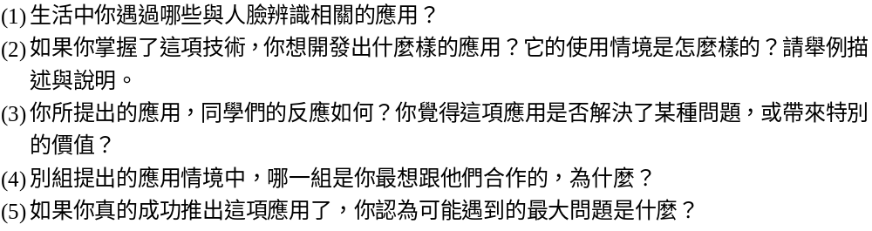 |  |  |  |  |  |  | 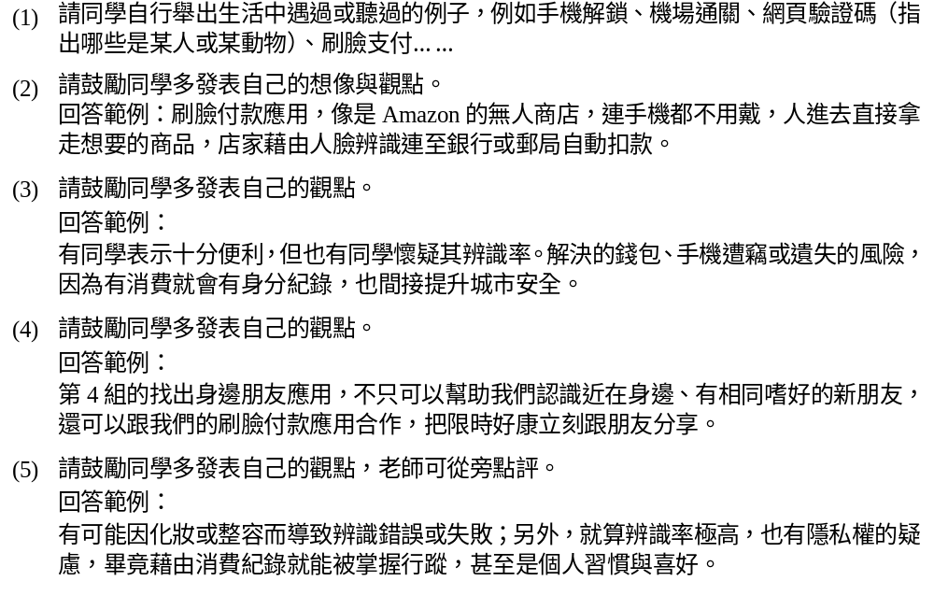
87 | T2D1 010102 1 065001 | 十進位數4321若以十六進位來表示，應為 | 10B1 | 10C1 | 10D1 | 10E1 |  |  | D
88 | T2D3 010102 1 065002 | (EB8)₁₆、(96)₁₀與(X)₂分別表示十六進位制、十進位制與二進位制的數值，若(EB8)₁₆+(96)₁₀ =(X)₂，則X=？ | 101100110010 | 110100110110 | 111100011000 | 111100101111 |  |  | C
89 | T2D1 010102 1 065003 | BIG-5碼採用幾位元編碼？ | 4 | 6 | 8 | 16 |  |  | D
90 | T2D1 010101 1 065004 | 知名連鎖超商7-11透過POS建立了完整的供應鏈系統，在商品賣出的同時，電腦將資訊傳給供應商和後台的電腦計算商品庫存，下列何者為不適用的資料處理方式？ | 批次處理 | 即時處理 | 交談處理 | 線上處理 |  |  | A
91 | T2D2 010103 1 065005 | 掃描器以解析度300 dpi的256灰階模式掃描一張4英吋×5英吋的文件，請問掃描後之文件影像共有多少Bytes？ | 6,000 | 1,536,000 | 1,800,000 | 460,800,000 |  |  | C | (4×300)×(5×300)×8 bits＝(4×300)×(5×300)×1 Bytes＝1,800,000 Bytes。
92 | T2D1 010103 1 065006 | 下列檔案中，何者不是圖片檔案格式？ | test.bmp | test.mdb | test.gif | test.tif |  |  | B | MDB是Microsoft Access Database資料庫檔案格式。
93 | T2D2 010103 1 065007 | 下列有關影像檔案的敘述，何者不正確？ | BMP類型的影像檔案為Microsoft Windows系統上的標準影像檔案格式 | GIF類型的影像檔案可用來製作透明圖效果影像與動畫圖檔 | JPEG類型的影像檔案採用破壞性壓縮方式 | TIFF類型的影像檔案最多只可處理256色的影像 |  |  | D
94 | T2D1 010103 1 065008 | 下列何種圖檔格式，最多只能使用256色？ | BMP | GIF | JPEG | UFO |  |  | B
95 | T2D2 010103 1 065009 | 儲存下列何種影像組合所需的記憶空間最大？ | 640×480像素的24位元全彩影像 | 800×600像素的256色影像 | 1240×768像素的灰階影像 | 1400×800像素的黑白影像 |  |  | C
96 | T2D1 010103 1 065010 | 下列何者不屬於視訊編碼格式？ | MPEG-4 | MP3 | MOV | AVI |  |  | B | MP3是網路音樂常用格式，藉由刪去人耳難以辨識的部分，大幅縮減音訊檔案大小。
97 | T2D1 010104 1 065011 | 下列電腦發展的趨勢何者不正確？ | 執行速度愈來愈快 | 體積愈來愈小 | 記憶體容量愈來愈大 | 耗電量愈來愈大 |  |  | D
98 | T2D1 010101 1 065012 | 下列資料處理方式何者不適合使用「即時處理」？ | 網路購票 | TOFEL線上檢測 | ATM轉帳交易 | 薪資結算 |  |  | D
99 | T2D2 010103 1 065013 | 下列何者為無損壓縮的音樂格式？ | MP3 | FLAC | WAV | WMA |  |  | B
100 | T2D1 010104 1 065014 | 臺北市政府積極推動「YouBike微笑單車」公共政策，希望以低汙染、低耗能的公共自行車作為民眾短程代步工具，且僅利用停車柱上的 | GIS | RFID | GPS | RSS |  | 讀取設備，便能自動記錄自行車的使用與歸還情況，能有效地管控租賃流程 | B
101 | T2D1 010103 1 066015 | 當我們希望將數位相片輸出時，若希望能有最佳畫面細緻度，則最應該注意下列何者？ | 像素 | 變焦倍數 | 輸出介面 | 相機品牌 |  |  | A
102 | T2D2 010103 1 066016 | 若使用1280×1024的解析度搭配全彩（2²⁴色）的顯示模式，則顯示卡最少需要多少的記憶體？ | 1MB | 2MB | 3MB | 4MB |  |  | D
103 | T2D1 010104 1 066017 | 透過現代科技和智慧的輔助，署立基隆醫院中藥局預計將下列哪種技術運用於藥包上，讓患者經由手機、掃描機讀碼或網路等方式查詢藥包的完整資料？ | GPS | NFC | QR Code | RFID |  |  | C
104 | T2D2 010103 1 066018 | 每個像素顏色由R（紅）、G（綠）及B（藍）三原色組成，其中紅色及藍色各以5位元(bits)來表示，綠色則是用6位元來表示，試問它能呈現多少顏色？ | 64 | 150 | 2048 | 65536 |  |  | D | 2^{5＋5＋6}＝2¹⁶＝65536。
105 | T2D1 010104 1 066019 | 在網路交易的過程中，居於賣家與買家之間提供款項代收及代付服務的平台，一般稱為什麼？ | 行動條碼 | 第三方支付 | 數位協作 | 人工智慧 |  |  | B
106 | T2D2 010103 1 066020 | 下列何者不是GIF檔案的特點？ | 可製成動畫 | 屬於非破壞性壓縮 | 可設背景色為透明 | 具高效率的壓縮比 |  |  | D |  | 丙
107 | T2D2 010101 1 066021 | 有一種振興券的領取方式，是透過便利商店的處理機臺，以輸入身份證字號等個人資料，然後列印領取單至超商櫃臺領取振興券。這個處理機臺的運作方式，若以常見資料處理型態來分類，下列哪一個選項最為適切？ | 分散式處理 | 批次處理＋分散式處理 | 交談式處理＋即時處理 | 批次處理 |  |  | C | 輸入個人資料：交談式處理；  列印領取單至櫃臺領取：即時處理。 | 統
108 | T2D2 010101 1 066022 | 下列哪一項資料處理的操作方式不是即時處理，而且也不是交談式處理？ | 網路訂票 | 統測閱卷 | ATM自動櫃員機 | 圖書館藏查詢 |  |  | B | 1. 網路訂票屬於即時處理、線上處理、交談式處理；  2. 統測閱卷屬於批次處理；  3. ATM自動櫃員機屬於即時處理、線上處理、交談式處理；  4. 圖書館藏查詢屬於線上處理、即時處理、分散式處理、交談式處理。 | 統
109 | T2D1 010104 1 066023 | 由於全球定位系統(Global Positioning System,GPS)在室內的定位效果不佳，因此常會使用手機基地臺所提供的位址資訊加以輔助，這樣的輔助技術，下列哪一個最合適？ | AGPS(Assisted Global Positioning System) | RFID(Radio Frequency Identification) | GIS(Geographic Information System) | NFC(Near Field Communication) |  |  | A | 1. RFID（無線射頻辨識）是一種無線通訊技術，可以識別特定目標並讀寫相關數據；  2. GIS為地理資訊系統；  3. NFC為近場通訊。 | 統
110 | T2D1 010104 1 066024 | 老師讓學生戴上特殊眼鏡，學生就能透過眼鏡如臨現場般地欣賞羅浮宮的藝術品。上述情境屬於何種技術的應用？ | 資訊家電 | 虛擬實境 | 電子商務 | 電子身份辨識 |  |  | B |  | 統
111 | T2D2 010102 1 066025 | 已知英文字母I的ASCII值為十六進制49，則ASCII值為十六進制50的英文字母為下列何者？ | J | L | N | P |  |  | D | 在十六進制中，50₁₆－49₁₆＝7₁₆＝7₁₀，  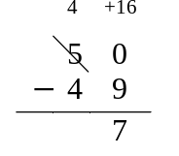  因此ASCII 值為50₁₆的英文字母，即為I之後第7個字母P。

